TW-ZN4153《机械基础》智能控制陈列柜
机械基础陈列柜设备是天威教学研发根据大中专院校、职业学校的教学大纲设计的机械陈列柜，《机械基础》电化教学设备。陈列柜总共分十个柜和一个电脑控制台，可进行多媒体声控同步解说演示。由PC机电脑控制顺序或任选运行每个柜模型动作，同时电脑播放图像或三维动画同步模型动作。
机械基础陈列柜模型采用鼠标或电脑遥控器任意选择进行演示，模型材料采用进口有机板和硬聚氯制作而成，板面附有图表和文字说明制作在上面。演示形象逼真，运行可靠，工艺美观，使用本陈列柜可提高教学效果，节约学时是一套现代化集多媒体动画功能为一体化的机械课程教学实用设备。
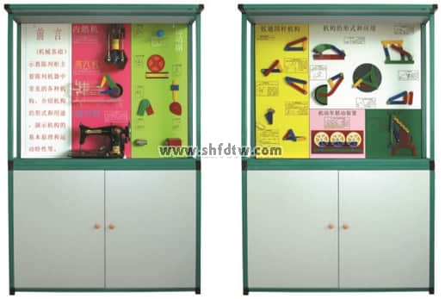
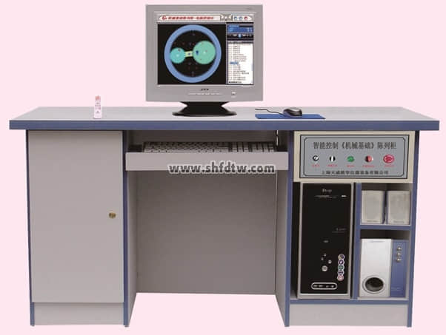
一、主要特点：
1、控制台配置：控制仿真软件（含91件动画及语音讲解功能）、硬件各一套；P4电脑主机1台，17寸显示器1台，电脑桌1张、喇叭1对、电脑攻放1台，电脑遥控器1只。
2、控制软件：采用天威陈列柜专用播放软件，实现声音、图像、模型同步动作，采用多种播放方案（如下一首、上一首、停止等）；也可实现任选和顺序动作。
3、控制方式：采用鼠标、键盘或电脑遥控器。
4、所有模型均采用二维/三维动画图象配合陈列柜上的内容在电脑上演示。同时配合声音解说，生动形象。
5、控制动作过程：按遥控器上的数字键或用鼠标在天威控制仿真软件上直接选中某号模型，按确认后，陈列柜上对应该号码的机构就开始动作运转，同时电脑控制仿真软件上也开始播放此模型动画图像，并且用语音讲解此机构的特点及功能，讲解完毕后等待下一步动作。
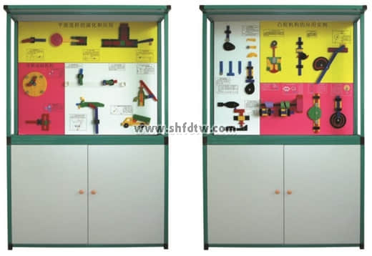
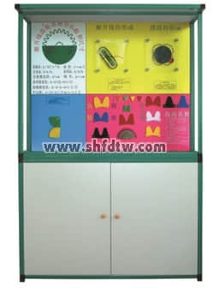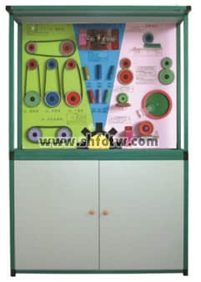
二、《机械基础》陈列柜各柜内容如下：

序号与名称 | 陈 列 柜 内 容 | 规 格
第一柜、  机器与机构 | 1、内燃机2、蒸汽机3、缝纫机 运动副（球面副、滚动副、凸轮副、转动副、螺旋副、移动副） | 所有模型均采用二维/三维动画图象配合陈列柜上的内容在PC机上演示。同时配合声音解说，生动形象。
第二柜  铰链四杆机构的形式与应用 | 4、铰链四杆机构5、双曲柄机构6、双摇杆机构A 7、双摇杆机构B 8、剪刀机9、粉筛机10、搅拌机11、破碎机12、雷达府抑角度装置13、机车联动装置14、起重机 | 所有模型均采用二维/三维动画图象配合陈列柜上的内容在PC机上演示。同时配合声音解说，生动形象。
第三柜  平面连杆机构 | 15、曲柄滑块机构16、偏心轮机构17、自动送料装置18、双滑块机构19、正弦机构曲柄20、摇块机构21、转动导杆机构22、抽水机牛头刨床23、摆动导杆机构24、自翻卸料的摆动滑块机构 | 所有模型均采用二维/三维动画图象配合陈列柜上的内容在PC机上演示。同时配合声音解说，生动形象。
第四柜  凸轮机构的形式 | 25、盘形凸轮机构26、移动凸轮机构27、内燃机气阀机构28、捣碎机机构29、送书机构30、圆柱凸轮机构、圆锥凸轮机构31、等径凸轮32、双弧槽凸轮 | 所有模型均采用二维/三维动画图象配合陈列柜上的内容在PC机上演示。同时配合声音解说，生动形象。
第五柜  机械传动的各种形式 | 33、平型带传动34、三角带传动35、圆形带传动36、同步齿形带传动37、链传动38、滚珠螺旋传动 、六种螺纹39、齿轮齿条传动40、正齿轮传动41、斜齿轮传动42、圆锥齿轮传动43、内啮合齿轮传动44、蜗轮蜗杆传动 | 所有模型均采用二维/三维动画图象配合陈列柜上的内容在PC机上演示。同时配合声音解说，生动形象。
第六柜  齿轮的基本性质 | 45、渐开线齿轮各部分名称、正确啮合条件46、渐开线的形成47、摆线形成48、渐开线齿轮的基本参数 | 所有模型均采用二维/三维动画图象配合陈列柜上的内容在PC机上演示。同时配合声音解说，生动形象。
第七柜  轮系的基本性质 | 49、定轴轮系50、周转轮系51、差动轮系52、行星轮系53、获得大传动比54、实验特定的运动A55、实验特定的运动B56、三星轮变向机构57、旋轮线58、用于传动59、运动分解A60、运动分解B61、谐波齿轮减速器62、摆线针轮行星减速器 | 所有模型均采用二维/三维动画图象配合陈列柜上的内容在PC机上演示。同时配合声音解说，生动形象。
第八柜  间歇运动机构类型 | 63、棘轮机构64、双动式棘轮机构65、双向式棘轮机构66、槽轮机构67、内啮合槽轮机构68、球面槽轮机构69、单齿轮式间歇机构70、渐开线不完全齿轮机构71、不等速星轮机构72空间间歇机构73、停歇导杆机构74、齿条式移动间歇机构 | 所有模型均采用二维/三维动画图象配合陈列柜上的内容在PC机上演示。同时配合声音解说，生动形象。
第九柜  液压传动原理应用 | 75、液压千斤顶76、转子泵77、径向柱塞泵78、径向双作用钢球元件79、轴向柱塞泵80、单作用式叶片泵81、限压式叶片泵82、空心双出杆液压缸83、实心双出杆液压缸84、实心单出杆液压缸85齿轮泵 | 液压采用二维/三维动画仿真图形进行原理功能演示，生动形象地体现了液压传动过程。
第十柜  液压元件类型形式 | 86、单向阀3种87、手动换向阀88、二、三位四通电磁换向阀89、先导式溢流阀、直动式顺序阀90、单向行程节流阀91、滑阀式压力继电器 | 液压采用二维/三维动画仿真图形进行原理功能演示，生动形象地体现了液压传动过程。
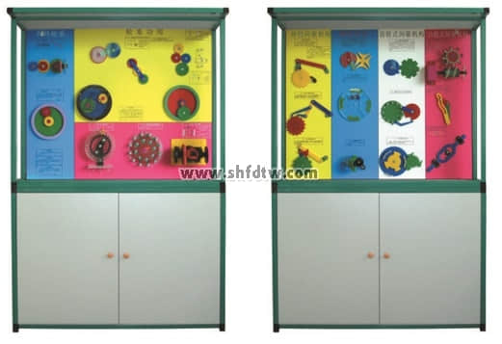

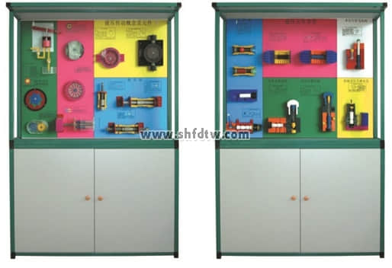
三、主要技术参数：
1、输入电源：AC220V±10%（单相）50HZ
2、工作环境： -10℃±40℃
3、功率：0.5kw
4、动画演示功能：利用二维/三维动画效果来演示各种机构动作过程。
5、陈列柜尺寸：1250×430×1780ｍｍ，陈列柜上下柜采用彩色铝塑钢制作，造型美观，坚固耐用。

